Завдання
ІІІ етапу Всеукраїнської учнівської олімпіади з географії
(2016/2017н. р. )
8 клас
Тестові завдання (20 балів)
За кожну правильну відповідь – один бал. Бал за те чи інше завдання не нараховуватиметься у випадках, якщо:
- відповідь буде неправильною або буде відсутня;
- на одне запитання Ви дасте дві відповіді або більше;
- відповідь міститиме будь-які виправлення (у тому числі – коректором).

1. Яка із тварин водиться в Південній Америці?
А пінгвін Б страус ему В вомбат Г зебра
2. Викажіть місто, де клімат більш континентальний, ніж в інших зазначених пунктах.
А Київ Б Черкаси В Полтава Г Вінниця
3. Який іменований масштаб карти, якщо відстань між двома пунктами становить 1000 м, а на карті вона відповідає 2 см
А в 1 см : 300 м Б 1: 50000 В в 1см : 500 м Г 1: 500000
4. Згаслі вулкани виходять на поверхню в межах:
А Подільської височини; Б Придніпровської низовини
Б Закарпатської низовини Г Приазовської височини
5. Озера карстового походження поширені найбільше на:
А Придніпровській височині; В Придніпровській низовині.
Б Поліській низовині; Г високогір’ї Карпат
6. Оберіть назву процесу, який характеризує роботу льодовика:
А екзарація Б абразія В дефляція Г суфозія
7. Вивчає природне середовище з метою ефективного використання природних ресурсів наука:
А фізична географія Б конструктивна географія
Г геоекологія В землезнавство
8. Вкажіть море, яке розташоване в субтропічних широтах між течіями: Канарською, Північноатлантичною і Гольфстрім, Північною Пасатною, води в ньому переважно малорухомі:
А Карибське Б Саргасове В Аравійське Г Філіппінське
9. Який із рисунків горизонталей відображає зсув, який тільки що відбувся?
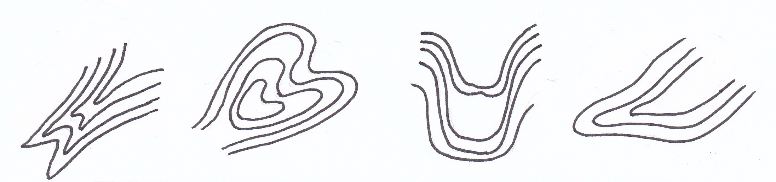
А
Б
В
Г

10. Вкажіть океан, води якого омивають береги п'яти частин світу ;
А Тихий; Б Індійський; В Північний Льодовитий; Г Атлантичний.
11.Ріка, на якій розташований каскад водоспадів під загальною назвою "водоспади Лівінгстона" :
А Парана; Б Міссісіпі; В Конго (Заїр); Г Муррей (Маррі).
12. Вкажіть місцевий час у Львові (24° сх. д.), коли місцевий час у Харкові (36,25° сх. д.) 11год 00 хв:
А 11год 49 хв; Б 10 год 49 хв; В 10 год 11 хв; Г 12 год 11 хв
13. Вкажіть місто, де тривалість світлового дня 22 червня є найбільшою:
А Суми; Б Одеса; В Харків; Г Ялта.
14. Вкажіть височину, де на поверхню виходять найдавніші гірські породи (архей-протерозойського віку):
А Донецька; Б Приазовська; В Волинська; Г Подільська.
15. Місто, де річна амплітуда температур повітря є найбільшою:
А Київ; Б Одеса; В Львів; Г Харків.
16. Найвищим за абсолютною висотою масивом Українських Карпат є:
А Вододільно-Верховинські Карпати; Б Зовнішні Карпати;
В Полонинсько-Чорногірські Карпати; Г Вулканічні Карпати.
17. Вкажіть гірську породу, у якій утворилися численні печери Поділля, у тому числі Оптимістична:
А гіпс; Б крейда; В вапняк; Г доломіт.
18. Найбільшу кількість опадів за рік у Кримських горах одержує:
А Головне пасмо (Яйла); Б Зовнішнє пасмо;
В Внутрішнє пасмо; Г Південний берег Криму.
19. Лінії однакового атмосферного тиску, зображеного на карті, мають назву :
А ізогіпси; Б ізобати; В ізогієти; Г ізобари.
20. Витоки цих річок лежать на Подільській височині приблизно на однаковій абсолютній висоті. Яка з річок має найбільшу величину падіння?
А Горинь (притока Прип'яті); Б Південний Буг;
В Збруч (притока Дністра); Г Західний Буг (притока Вісли).

Теоретичні (творчі) завдання (повна відповідь на кожне – 12 балів, сума – 36 балів)
- Рівнини Криму, Західного Сибіру і Калахарі одержують однакову кількість атмосферних опадів - 300–400 мм за рік. Поясніть, чому ландшафти цих районів різні – у Криму сформувався сухий степ, у Західному Сибіру – заболочена тайга, а в Калахарі – напівпустеля.
- Які льодовикові форми рельєфу є на території України? Де вони поширені та як утворилися?
- Уявіть себе мандрівником-екстремалом, який щойно повернувся з Південної Америки. Якою мала б бути ваша розповідь про подорож, щоб нею зацікавилися ваші друзі? Розповідаючи про мандрівку, використайте такі терміни як: льянос, парамос, анаконда, кампос, Атакама, Місячна долина, Патагонія, Альтіплано, Ельніньйо, Котопахі, тепуйї, Аконкагуа.

Практичні завдання (сума - 28 балів)
1. Опишіть, як співвідносяться перечислені пари понять та що між ними спільного та відмінного (10 балів):
1) архей - протерозой; 2) трансгресія - регресія;
3) дирекційний кут - магнітний азимут; 4) магнітний полюс - північний полюс;
5) денудація - акумуляція; 6) горст - грабен;
7) ерозія - абразія; 8) кар - морена;
9) епіцентр - гіпоцентр; 10) сталактит - сталагміт.

2. Корабель знаходився у відкритому океані на паралелі 60° пд. ш., яка рівно вдвічі коротша від екватора, та меридіані 18° сх. д. Пропливши строго за азимутом дійсним 270° 1332 км він зробив зупинку біля невеличкого острова. З нього здійснив перехід у північному напрямку ще на 1776 км і опинився о 14 год 20 хв. за поясним часом біля наступного острова, який був кінцевою точкою маршруту. Визначте географічні координати точки протилежної до кінцевої точки маршруту корабля, а також місцевий час у ній на момент прибуття корабля у кінцеву точку маршруту. (12 балів).

3. На фрагментах різних топографічних карт зображені річки (дивись нижче). Для того, щоб визначити напрямок течії кожної з цих річок, інформації тут достатньо. Спробуйте це зробити. Позначте на запропонованих картах напрямок течії кожної річки стрілкою (6 балів)

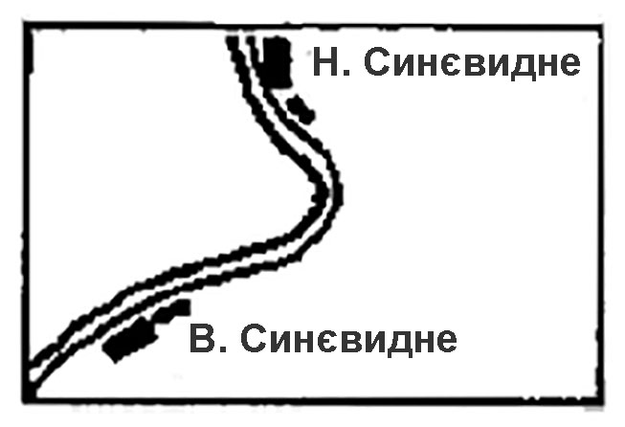 | 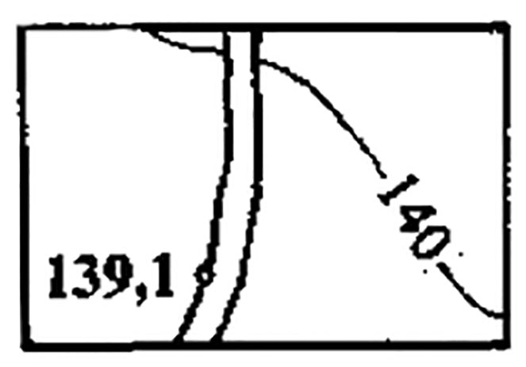 | 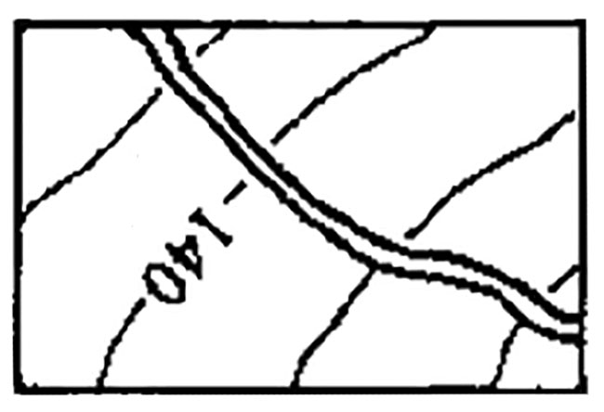
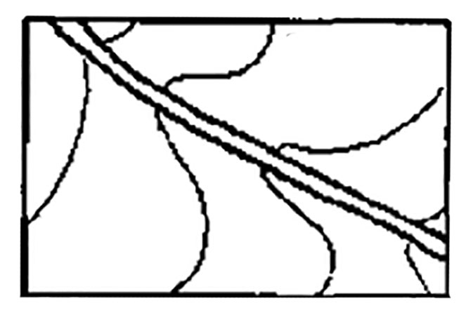 | 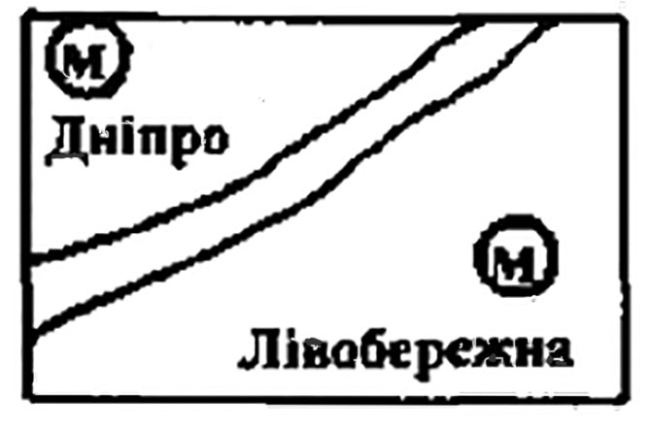 | 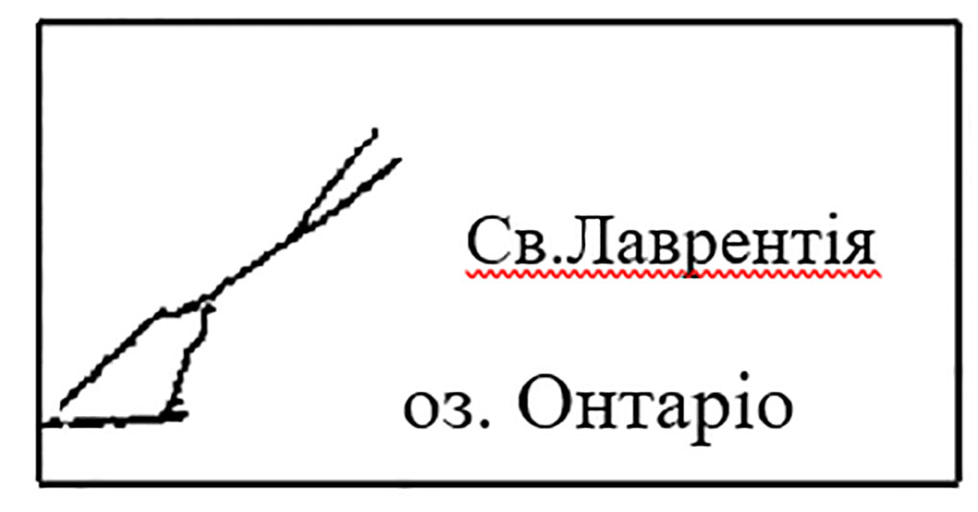

Загальна сума – 84 бали

